МІНІСТЕРСТВО ОСВІТИ І НАУКИ УКРАЇНИ

НАЦІОНАЛЬНИЙ ТЕХНІЧНИЙ УНІВЕРСИТЕТ

«ХАРКІВСЬКИЙ ПОЛІТЕХНІЧНИЙ ІНСТИТУТ»

Кафедра «Програмна інженерія та інформаційні технології управління»

ЗВІТ

з лабораторних робіт № 1, 2, 3

з дисципліни

«Екологія»

ВИКОНАВ

Студент групи КН-35а

Ткаченко Д.В.

ПЕРЕВІРИВ

Проф. каф. ПІІТУ Козуля Т.В.

Харків 2018

Лабораторна робота № 1

**Тема**: Моніторинг як інформаційна основа створення БД і БЗ для розв’язання екологічних проблемних завдань.

**Об’єкт дослідження**: біосферний заповідник «Асканія-Нова» ім. Ф. Е. Фальц-Фейна.

**Предмет дослідження**: Визначення особливостей онтогенезу цибулинно-кореневищних видів роду ALLIUM L. в дендропарку «Асканія-нова».

**Мета та задачі роботи**: Вивчення біоморфологічних особливостей цибулинно-кореневищних видів роду Allium з колекції цибулевих дендропарку «Асканія-Нова».

1. Дослідити вплив сезонних ритмів на здатність до насіннєвого розмноження видів роду ALLIUM L, зафіксувати морфометричні показники.
2. Визначити перспективи інтродукції та шляхи використання декоративних цибуль в зеленому будівництві.
3. Розробка інформаційної системи підтримки дослідження.

**Методи дослідження**: моніторинг природоохоронних територій (ґрунтове і водне середовище, атмосферне повітря, біомоніторинг, фоновий моніторинг)  спостереження за трав’янистими багаторічниками, заміри генеративних органів в період масового цвітіння; обробка статистичних даних(база знань та база даних).

**Актуальність задачі:** Встановлення найбільш перспективних і декоративних цибулинно-кореневищних видів роду ALLIUM L., які б можна було порекомендувати для застосування у зеленому будівництві з метою декорування та створення комфорту мешканців будинків та працівників офісів, побудованих за принципами зеленого будівництва . Це актуальне завдання, оскільки зелене будівництво стає одним з найбільш пріоритетних напрямків у спорудженні житлових і громадських будівель майже в усьому світі.

**Хід виконання роботи**

1. **Дослідження сезонних ритмів розвитку, морфометричних показників, здатності до насіннєвого розмноження.**
   1. **Вхідна інформація (вибір і реалізація методів обробки і аналізу інформації)**

Згідно з класифікацією, за типами підземних органів всі види роду діляться на кореневищні, цибулинно-кореневищні і цибулинні. Колекція декоративних цибуль дендропарку нараховує 17 видів і один сорт. Цибулинно-кореневищних серед них сім: A. altaicum, A. fistulosuоm, A. nutans, A. odorum, A. montanum, A. schoenoprasum, A. sibiricum. Найбільш раннє весняне відростання спостерігалось у A. altaicum (табл. 1) [1].

Таблиця 1. Сезонний розвиток цибулинно-кореневищних рослин роду *Allium* [1]

|  |  |  |  |  |  |  |  |
| --- | --- | --- | --- | --- | --- | --- | --- |
| № | Назва виду, сорту | Початок відростання | Початок бутонізації | Цвітіння | | Дозрівання насіння | Кінець вегетації |
| Початок | Кінець |
| 1 | *A. altaicum* | 13.03 | 25.04 | 27.05 | 15.06 | 07.07 | 15.10 |
| 2 | *A. fistulosum* | 16.03 | 01.05 | 28.05 | 20.06 | 05.07 | 15.10 |
| 3 | *A. nutans* | 16.03 | 03.06 | 15.07 | 28.08 | 20.09 | 15.10 |
| 4 | *A. odorum* | 01.04 | 15.05 | 27.05 | 25.07 | 20.06 | 15.10 |
| 5 | *A. montanum* | 28.03 | 25.05 | 28.06 | 20.08 | - | 15.10 |
| 6 | *A. schoenoprasum* | 20.03 | 01.05 | 30.05 | 08.06 | 02.07 | 15.10 |
| 7 | *A. sibiricum* | 28.03 | 10.05 | 05.06 | 14.06 | 05.07 | 15.10 |

Загальна маса видів починає вегетувати в другій–третій декадах березня, останнім – першого квітня – A. odorum. Першими у фазу бутонізації і цвітіння вступають A. altaicum, A. odorum, A. fistulosum, A. schoenoprasum, останнім – A. nutans [1].

Цибулинно-кореневищні види характеризуються довгим періодом вегетації. Закінчення надземного розвитку цих рослин відмічається після перших заморозків. Найкоротший вегетаційний період фіксується у A. odorum (198 днів), найдовший – у A. altaicum (216 днів). Встановлено, що найбільш декоративними є A. nutans, A. schoenoprasum і A. sibiricum, у яких декоративність складала 90–94 бали (табл. 2) [2].

|  |  |  |  |  |  |  |  |
| --- | --- | --- | --- | --- | --- | --- | --- |
| № | Назва виду, сорту | Висота рослини, см | Діаметр суцвіття, см | К-ть квіток, шт. | Розмір квітки | | Декоративність (бал) |
| Довжина, см | Ширина, см |
| 1 | *A. altaicum* | 74,7 | 5,9 | 420 | 0,6 | 0,5 | 81 |
| 2 | *A. fistulosum* | 62,9 | 4,3 | 149 | 0,6 | 0,3 | 86 |
| 3 | *A. nutans* | 52,9 | 4,8 | 150 | 0,8 | 1,0 | 94 |
| 4 | *A. odorum* | 68,5 | 4,2 | 85 | 0,9 | 0,5 | 86 |
| 5 | *A. montanum* | 83,8 | 5,1 | 49 | 1,2 | 1,5 | 89 |
| 6 | *A. schoenoprasum* | 44,5 | 2,8 | 95 | 1,2 | 0,7 | 90 |
| 7 | *A. sibiricum* | 60,8 | 4,2 | 61 | 1,4 | 1,1 | 90 |

Таблиця 2. Морфометричні показники декоративних цибуль [2]

Розміри та маса насіння дослідних видів наведено в таблиці 3.

Таблиця 3. Характеристика насіння дослідних видів [4]

|  |  |  |  |  |  |  |
| --- | --- | --- | --- | --- | --- | --- |
| № | Назва виду, сорту | Маса 1000 насінин, г | Розміри насіння, см | | | |
| Довжина | CV, % | Ширина | CV, % |
| 1 | *A. altaicum* | 2,8 | 2,32 | 7,3 | 1,45 | 5,5 |
| 2 | *A. fistulosum* | 2,3 | 2,34 | 4,3 | 0,97 | 6,2 |
| 3 | *A. nutans* | 1,8 | 1,95 | 3,1 | 1,37 | 2,9 |
| 4 | *A. odorum* | 3,7 | 3,85 | 2,8 | 2,25 | 2,7 |
| 5 | *A. schoenoprasum* | 1,2 | 2,83 | 4,2 | 1,22 | 9,1 |
| 6 | *A. sibiricum* | 1,6 | 2,57 | 3,5 | 1,15 | 4,3 |

При використанні рослин в зеленому будівництві одним з важливих морфологічних показників є їх висота. Серед дослідних видів є високорослі (A. altaicum, A. odorum, A. montanum), середньорослі (A. sibiricum, A. nutans ) і низькорослі (A. schoenoprasum). Плід цибуль – тригніздна коробочка. Насіння здебільшого тригранне, округле, як у A. sibiricum, або сплюснуте та видовжене – у A. schoenoprasum. Воно має чорний колір та зморшкувату фактуру [3].

Середні сезонні показники для подальшого аналізу відображені в таблиці 4.

|  |  |  |  |  |  |  |  |  |
| --- | --- | --- | --- | --- | --- | --- | --- | --- |
| № | Назва виду, сорту | Початок вегетації | Кінець вегетації | Середня температура в період вегетації, °C | Середня вологість в період вегетації, % | Середня кількість опадів у період вегетації, мм | Середня швидкість вітру в період вегетації, м/сек | Кількість луковиць на кореневищі, шт. |
| 1 | *A. altaicum* | 13.03 | 15.10 | 14,7 | 46,1 | 35,3 | 4,5 | 32 |
| 2 | *A. fistulosum* | 16.03 | 15.10 | 14,7 | 46,1 | 35,3 | 4,5 | 29 |
| 3 | *A. nutans* | 16.03 | 15.10 | 14,7 | 46,1 | 35,3 | 4,5 | 21 |
| 4 | *A. odorum* | 01.04 | 15.10 | 15,1 | 46,2 | 35,5 | 4,6 | 15 |
| 5 | *A. schoenoprasum* | 20.03 | 15.10 | 14,7 | 46,1 | 35,3 | 4,5 | 22 |
| 6 | *A. sibiricum* | 28.03 | 15.10 | 14,9 | 46,2 | 35,4 | 4,5 | 12 |

Таблиця 4. Середні показники сезонних ритмів [6]

**1.2 Аналіз вхідної інформації та визначення функції розмноження**

Функція розмноження: $F=f\left(T,W,Q,V\right)$, де T – середня температура в період вегетації; W – середня вологість повітря в період вегетації; Q – середня кількість опадів в період вегетації; V – середня швидкість вітру в період вегетації. На рисунку 1 наведені дані регресійного аналізу для функції розмноження.

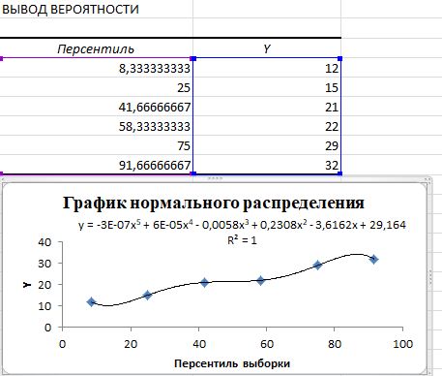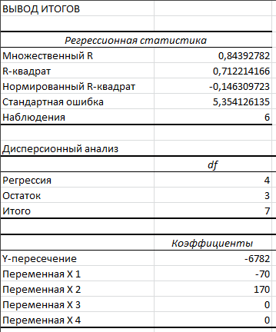

Рисунок 1- Результати регресійного аналізу

Функція розмноження на основі регресійного аналізу має вигляд $:$

$$F=-70T+170W+0Q+0V$$

Рисунок 2 – Графіки дослідних видів

З графіків, представлених на рисунку 2 можна зробити висновок, що найбільшу кількість цибулин дає вид *A. altaicum* та *A. fistulosum,* тобто вони мають найбільшу здатність до розмноження.

**2. Визначення перспективи інтродукції та шляхи використання декоративних цибуль в зеленому будівництві.**

**2.1 Вхідна інформація (вибір і реалізація методів обробки і аналізу інформації)**

При вивченні польової схожості дослідних видів насіння висівали на глибину 1,0–1,5 см, після збору (ІІІ декада жовтня), по 100 шт. у 3-кратній повторності. При проведенні досліду з лабораторної схожості встановлено необхідність стратифікації насіння при температурі до –10ºС. Насіння зберігалось впродовж 5–7 місяців та стратифікувалось протягом двох тижнів. Пророщування проводилося на вологому папері в чашках Петрі по 100 шт. у 3 варіантах, при температурі +25…+27ºC. У всіх цибуль проростання насіння починалось на другу добу [5].

**2.2 Аналіз отриманих результатів**

Схожість видів має наступні показники (рис. 3): Allium altaicum – 65%, A. fistulosum – 46%, A. sibiricum – 45%, A. nutans – 18%, A. schoenoprasum – 17% і A. odorum – 12%.

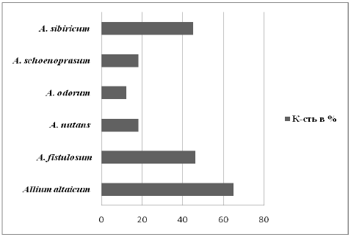

Рисунок 3 - Польова схожість видів роду Allium

Лабораторна схожість має наступні показники: у Allium fistulosum – 88%, A. altaicum, A. sibiricum, A. schoenoprasum, A. nutans – 45–68%, A. odorum – 7% (рис. 4).

|  |  |  |  |
| --- | --- | --- | --- |
| № | Назва виду, сорту | Кількість луковиць на кореневищі, шт. | Схожість, % |
| 1 | *A. altaicum* | 32 | 65 |
| 2 | *A. fistulosum* | 29 | 46 |
| 3 | *A. nutans* | 21 | 18 |
| 4 | *A. odorum* | 15 | 12 |
| 5 | *A. schoenoprasum* | 22 | 17 |
| 6 | *A. sibiricum* | 12 | 45 |

Таблиця 5. Отримані результати Рисунок 4 –Схожість видів

Результати аналізу схожості наведені у таблиці 5. Функція інтродукції: $F=f\left(C\right)$, де С – кількість насіння. На рисунку 5 наведені дані регресійного аналізу.

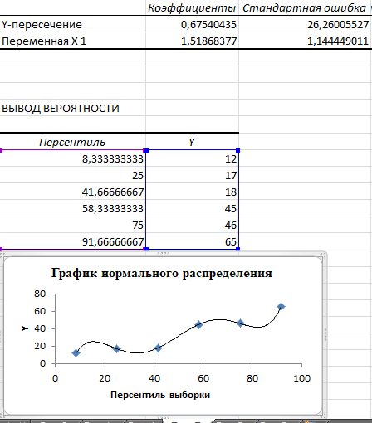

Рисунок 5 – Результати регресійного аналізу

Виходячи з даних, отриманих у попередньому пункті, можна зробити висновок, що найбільш пристосованими до вирощення в нових умовах є вид A. altaicum, A. fistulosum та A. sibiricum. (рис. 6). Вони також мають високий бал декоративності, тому можуть використовуватися в зеленому будівництві.

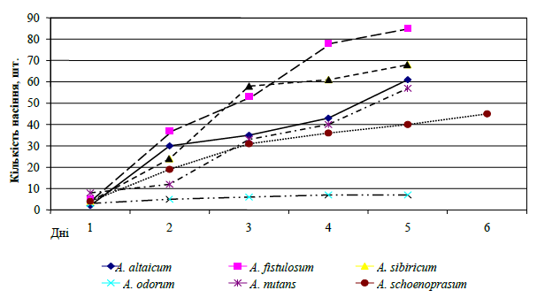

Рисунок 6 - Динаміка проростання насіння цибуль

1. **Розробка інформаційної підтримки дослідження**

На рисунку 7 наведена блок-схема клієнт-серверної системи з використанням БЗ при розв’язанні завдань екологічного моніторингу.

БД видів

* Таблиця розвитку видів
* Таблиця з описом рослин
* Таблиця хар-ки насіння
* Таблиця сезонних впливів
* Таблиця даних схожості

Інформаційний моніторинг, біомоніторинг об’єкта

Сервер

Вихідна інформація за результатами експериментних даних та літературних джерел

Формування висновку щодо найбільш здатних до розмноження та інтродукції видів

Регресійний аналіз показників

БЗ

Знання з ботаніки

Знання з геоекології

Знання з кліматології та метрології

Методи обробки (Exel) та вибору

Рисунок 7 - Блок-схема клієнт-серверної системи для визначення оптимальних видів

До знань з ботаніки входять: знання про особливості розмноження даних видів, розвиток та пристосування.

До знань з геоекології входять: знання про ґрунт, особливості проростання досліджуваних видів.

До знань з кліматології та метрології входять: знання про особливості клімату в досліджувані періоди року на певній території (швидкість вітру, опади, температура, вологість).

**Висновки**

1. За типами підземних органів дослідні цибулі є цибулинно-кореневищними біоморфами. При вивченні сезонного розвитку 7 видів встановлено, що 6 з них пройшли повний цикл вегетації. Цибулинно-кореневищні види характеризуються тривалим періодом вегетації. Три види є високодекоративними. Потенційна здатність дослідних цибуль до насіннєвого розмноження, крім A. montanum, є високою. Найвищою вона є у виду A. altaicum при досліджуваному впливі сезонних ритмів.
2. В результаті вивчення 7 видів цибуль можна рекомендувати в озеленення в умовах посушливого степу півдня України три найбільш перспективні і декоративні види – A. altaicum, A. fistulosum і A. sibiricum. Їх можна залучати до створення декоративних квіткових композицій тривалого цвітіння, оформлення газонів, міксбордюрів, рабаток, поодиноких посадок та кам'янистих гірок. В умовах культури цибулі можуть залишатися на одному місці без пересадок до 4 років, не втрачаючи при цьому декоративності.
3. В результаті виконання лабораторної роботи, було розроблено блок-схему інформаційної системи підтримки дослідження.

**Список джерел інформації**

1. Вульф Е. В. Мировые ресурсы полезных растений / Е. В. Вульф, О. Ф. Малеева. – Л. : Наука, 1969. а.566 с.
2. Серегин А. П. Род Allium L. (Alliaceae) во флоре Восточной Европы : автореф. дис. на соискание уч. степени кан. биол. наук: спец. 03.00.05 «Ботаника» / А. П. Серегин. – М., 2007. – 26 с.
3. Введенский А. И. Лук – Allium L. / А. И. Введенский, Н. Ф. Гончаров, С. Г. Горшкова и др. // Флора СССР. – Л. : Изд-во АН СССР, 1935. – Т. 4. – С. 112–280.
4. Филимонова З. Н. Морфология луковицы некоторых видов рода Allium L. / З. Н. Филимонова // Узб. биол. журн. – 1959. – № 4. – С. 20–31.
5. Каталог рослин дендрологічного парку "Асканія-Нова" / Н. О. Гавриленко, А. Ф. Рубцов, Л. О. Слепченко, З. А. Петренко, Ю. С. Литвиненко. – Асканія-Нова, 2012. – 133 с.
6. http://mycity.kherson.ua/pryroda/klimat.html / 24.04.2018.